

**СКАЗКИ РАЗНЫХ ПИСАТЕЛЕЙ**

**Крошечка – Хаврошечка**

Есть на свете люди хорошие, есть и похуже, есть и такие, которые своего брата не стыдятся.  
К таким-то и попала Крошечка - Хаврошечка. Осталась она сиротой, взяли ее эти люди, выкормили и над работой заморили: она и ткет, она и прядет, она и прибирает, она и за все отвечает.  
А были у ее хозяйки три дочери. Старшая звалась Одноглазка, средняя — Двуглазка, а меньшая — Триглазка. Дочери только и знали, что у ворот сидеть, на улицу глядеть, а Крошечка-Хаврошечка на них работала: их и обшивала, для них пряла и ткала — и слова доброго никогда не слыхала.  
Выйдет, бывало, Крошечка - Хаврошечка в поле, обнимет свою рябую коровку, ляжет к ней на шейку и рассказывает, как ей тяжко жить-поживать.  
 — Коровушка-матушка! Меня бьют-журят, хлеба не дают, плакать не велят. К завтрашнему дню мне велено пять пудов напрясть, наткать, побелить и в трубы покатать.  
 — Коровушка-матушка! Меня бьют-журят, хлеба не дают, плакать не велят. К завтрашнему дню мне велено пять пудов напрясть, наткать, побелить и в трубы покатать.  
А коровушка ей в ответ:  
 — Красная девица, влезь ко мне в одно ушко, а в другое вылезь — все будет сработано.  
Так и сбывалось. Влезет Хаврошечка коровушке в одно ушко, вылезет из другого — все готово: и наткано, и побелено, и в трубы покатано.  
Отнесет она холсты к хозяйке. Та поглядит, покряхтит, спрячет в сундук, а Крошечке - Хаврошечке еще больше работы задаст.

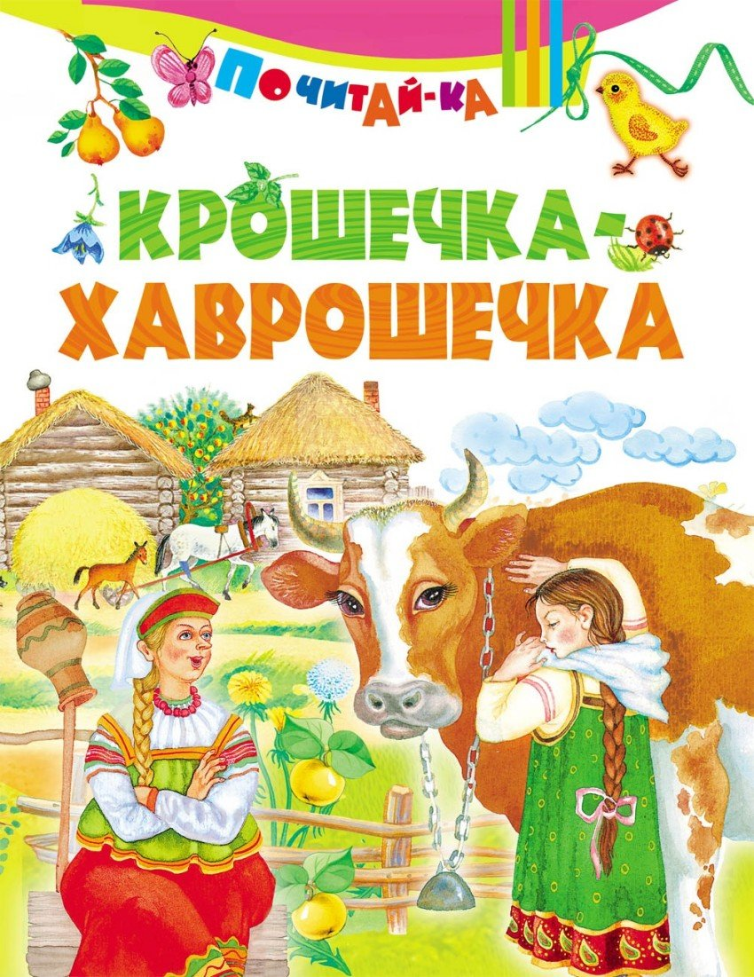



Хаврошечка опять придет к коровушке, обнимет ее, погладит, в одно ушко влезет, в другое вылезет и готовенькое возьмет, принесет хозяйке.  
Вот хозяйка позвала свою дочь Одноглазку и говорит ей:  
 — Дочь моя хорошая, дочь моя пригожая, поди догляди, кто сироте помогает: и ткет, и прядет, и в трубы катает?  
 Пошла Одноглазка с Хаврошечкой в лес, пошла с нею в поле, да забыла матушкино приказание, распеклась на солнышке, разлеглась на травушке. А Хаврошечка приговаривает:  
 — Спи, глазок, спи глазок!  
Глазок у Одноглазки и заснул. Пока Одноглазка спала, коровушка все наткала, и побелила, и в трубы скатала.  
Так ничего хозяйка не дозналась и послала вторую дочь — Двуглазку:  
 — Дочь моя хорошая, дочь моя пригожая, поди догляди, кто сироте помогает.  
Двуглазка пошла с Хаврошечкой, забыла матушкино приказание, на солнышке распеклась, на травушке разлеглась. А Хаврошечка баюкает:  
 — Спи, глазок, спи, другой!  
Двуглазка глаза и смежила. Коровушка наткала, побелила, в трубы накатала, а Двуглазка все спала.  
Старуха рассердилась и на третий день послала третью дочь — Триглазку, а сироте еще больше работы задала. Триглазка попрыгала, попрыгала, на солнышке разморилась и на травушку упала.  
Хаврошечка поет:  
 — Спи, глазок, спи, другой!  
А о третьем глазке и забыла.  
Два глаза у Триглазки заснули, а третий глядит и все видит: как Хаврошечка корове в одно ушко влезла, в другое вылезла и готовые холсты подобрала. Триглазка вернулась домой и матери все рассказала.  
Старуха обрадовалась, на другой же день пришла к мужу:  
 — Режь рябую корову!  
 — Что ты, старуха, в уме ли! Корова молодая, хорошая!  
 — Режь, да и только!



Делать нечего. Стал точить старик ножик. Хаврошечка про это спознала, в поле побежала, обняла рябую коровушку и говорит:  
 — Коровушка-матушка! Тебя резать хотят.  
А коровушка ей отвечает:  
 — А ты, красная девица, моего мяса не ешь, а косточки мои собери, в платочек завяжи, в саду их схорони и никогда меня не забывай: каждое утро косточки водою поливай.  
Старик зарезал коровушку. Хаврошечка все сделала, что коровушка ей завещала: голодом голодала, мяса ее в рот не брала, косточки ее зарыла и каждый день в саду поливала.  
И выросла из них яблонька, да какая! Яблочки на ней висят наливные, листья шумят золотые, веточки гнутся серебряные. Кто ни едет мимо — останавливается, кто проходит близко — заглядывается.  
Много ли времени прошло, мало ли, — Одноглазка, Двуглазка и Триглазка гуляли раз по саду. На ту пору ехал мимо сильный человек — богатый, кудреватый, молодой. Увидел в саду наливные яблочки, стал затрагивать девушек:  
 — Девицы-красавицы, которая из вас мне яблочко поднесет, та за меня замуж пойдет.  
Три сестры и бросились одна перед другой к яблоне. А яблочки-то висели низко, под руками были, а тут поднялись высоко, далеко над головами. Сестры хотели их сбить — листья глаза засыпают, хотели сорвать — сучки косы расплетают. Как ни бились, ни метались — руки изодрали, а достать не могли.  
Подошла Хаврошечка — веточки к ней приклонились и яблочки к ней опустились. Угостила она того сильного человека, и он на ней женился. И стала она в добре поживать, лиха не знать.

**Вопросы:** Чему учит эта сказка?  
Основная идея сказки – это тема добра и зла, где добро все-таки побеждает зло. Если творить добрые дела и быть бескорыстным, то и судьба наградит тебя счастьем.  
Сказка учит нас быть добрыми, трудолюбивыми, бескорыстными и надеяться на лучшее. Учит нас не лениться, не ябедничать, не делать плохо другим, хорошо относиться к людям и животным.



**Заюшкина избушка**

Жили-были лиса да заяц. У лисы избушка ледяная, а у зайца — лубяная. Вот лиса и дразнит зайца:

— У меня избушка светлая, а у тебя тёмная! У меня светлая, а у тебя тёмная!

Пришло лето, у лисы избушка растаяла. Лиса и просится к зайцу:

— Пусти меня, заюшка, хоть на дворик к себе!

— Нет, лиска, не пущу, — зачем дразнилась?

Стала лиса пуще упрашивать. Заяц и пустил её к себе на двор. На другой день лиса опять просится:

— Пусти меня, заюшка, на крылечко.

— Нет, не пущу, — зачем дразнилась?

Упрашивала, упрашивала лиса. Согласился заяц и пустил лису на крылечко.

На третий день лиса опять просит:

— Пусти меня, заюшка, в избушку.

— Нет, не пущу, — зачем дразнилась?

Просилась, просилась, заяц пустил её в избушку. Сидит лиса на лавке, а зайчик на печи. На четвёртый день опять лиса просит:

— Заинька, заинька, пусти меня на печку к себе!

— Нет, не пущу, — зачем дразнилась?

Просила, просила лиса да и выпросила, — пустил её заяц на печку.

Прошёл день-другой, стала лиса зайца из избушки гнать:

— Ступай вон, косой! Не хочу с тобой жить!

Так и выгнала.

Сидит заяц и плачет, горюет, лапками слёзы обтирает. Бегут мимо собаки:

— Тяф-тяф-тяф! О чём, заинька, плачешь?

— Как мне не плакать? Была у меня избушка лубяная, а у лисы —

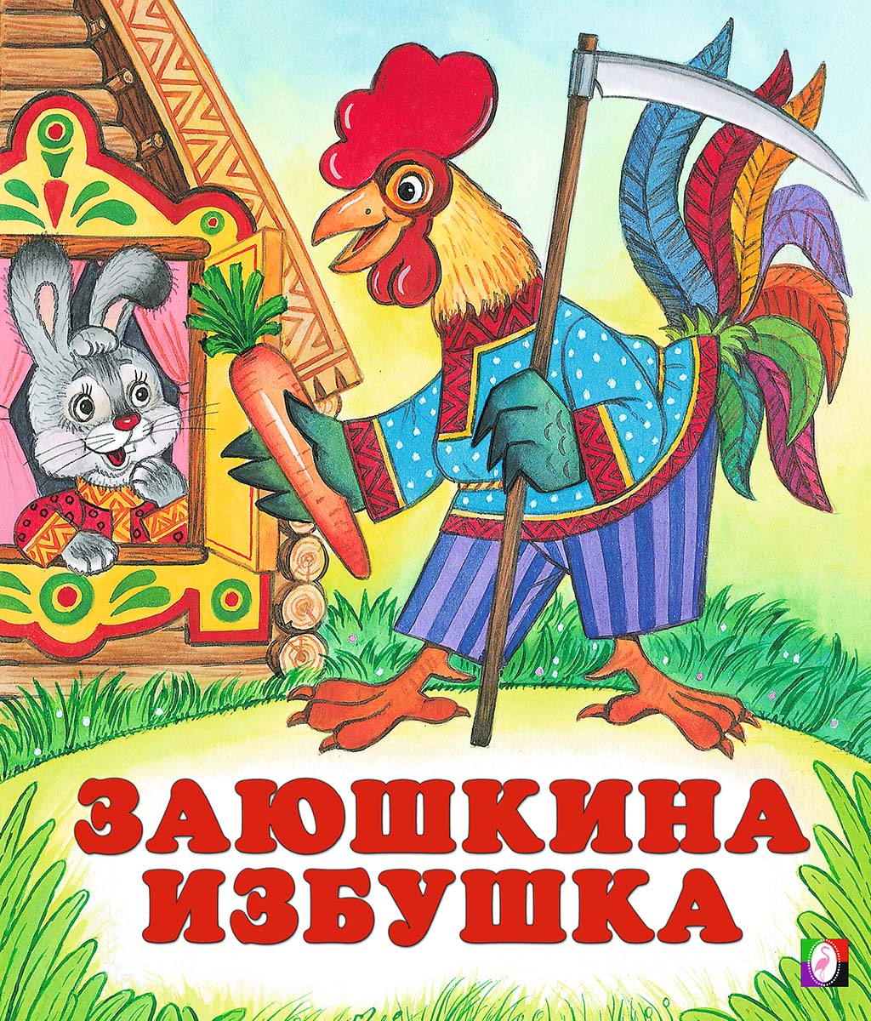



ледяная. Пришла весна, избушка у лисы растаяла. Попросилась лиса ко мне, да меня же и выгнала.

— Не плачь, зайчик, — говорят собаки. — Мы её вы гоним.

— Нет, не выгоните!

— Нет, выгоним!

Подошли к избушке:

— Тяф-тяф-тяф! Пойди, лиса, вон!

А она им с печи:

— Как выскочу,

Как выпрыгну,

Пойдут клочки

По заулочкам!

Испугались собаки и убежали.

Опять сидит зайчик и плачет. Идёт мимо волк:

— О чём, заинька, плачешь?

— Как же мне, серый волк, не плакать? Была у меня избушка лубяная, а у лисы — ледяная. Пришла весна, избушка у лисы растаяла. Попросилась лиса ко мне, да меня же и выгнала.

— Не плачь, зайчик, — говорит волк, — вот я её вы гоню.

— Нет, не выгонишь. Собаки гнали — не выгнали, и ты не выгонишь.

— Нет, выгоню.

Пошёл волк к избе и завыл страшным голосом:

— Уыыы... уыыы... Ступай, лиса, вон!

А она с печи:

— Как выскочу,

Как выпрыгну,

Пойдут клочки

По заулочкам!

Испугался волк и убежал.

Вот заяц опять сидит и плачет.

Идёт старый медведь:

— О чём ты, заинька, плачешь?

— Как же мне, медведушка, не плакать? Была у меня избушка лубяная, а у лисы — ледяная. Пришла весна, избушка у лисы растаяла. Попросилась лиса ко мне, да меня же и выгнала.

— Не плачь, зайчик, — говорит медведь, — я её вы гоню.

— Нет, не выгонишь. Собаки гнали, гнали — не выгнали, серый волк гнал, гнал — не выгнал. И ты не вы гонишь.

— Нет, выгоню.



Пошёл медведь к избушке и зарычал:

— Рррр... ррр. Ступай, лиса, вон!

А она с печи:

— Как выскочу,

Как выпрыгну,

Пойдут клочки

По заулочкам!

Испугался медведь и ушёл.

Опять сидит заяц и плачет. Идёт петух, несёт косу.

— Ку-ка-реку! Заинька, о чём ты плачешь?

— Как же мне, Петенька, не плакать? Была у меня избушка лубяная, а у лисы — ледяная. Пришла весна, избушка у лисы растаяла. Попросилась лиса ко мне, да меня же и выгнала.

— Не горюй, заинька, я тебе лису выгоню.

— Нет, не выгонишь. Собаки гнали, гнали — не вы гнали, серый волк гнал, гнал — не выгнал, старый мед ведь гнал, гнал — не выгнал. А ты и подавно не выгонишь.

— Нет, выгоню.

Пошёл петух к избушке:

— Ку-ка-реку!

Иду на ногах,

В красных сапогах,

Несу косу на плечах:

Хочу лису посечи.

Пошла, лиса, с печи!

Услыхала лиса, испугалась и говорит:

— Одеваюсь...

Петух опять:

— Ку-ка-реку!

Иду на ногах,

В красных сапогах,

Несу косу на плечах:

Хочу лису посечи.

Пошла, лиса, с печи!

А лиса говорит:

— Шубу надеваю...

Петух в третий раз:

— Ку-ка-реку!



Иду на ногах,

В красных сапогах,

Несу косу на плечах:

Хочу лису посечи.

Пошла, лиса, с печи!

Испугалась лиса, соскочила с печи — да бежать. А заюшка с петухом стали жить да поживать.

**Вопросы для обсуждения с детьми**

• Какую избушку построили заяц и лиса? В чьей избушке было теплее?

• Что случилось летом с ледяной избушкой лисы?

• О чём стала просить лиса зайца?

• Хорошо ли поступила лиса, выгнав зайца из домика?

• Кто пытался помочь зайчику? Почему такие большие звери не смогли помочь маленькому зайчику?

• Что отвечала лиса собаке, волку и медведю?

• Кто помог зайчику в беде? Почему маленький петух сумел победить лису?

Чему учит сказка? (Сказка учит тому, что справедливость одерживает верх не смотря ни на что. Для того, чтобы победить, не нужно быть сильнее физически, достаточно проявить смекалку, приложив к ней силу убеждения. Для того, чтобы справедливость восторжествовала, необходимо верить в благоприятный исход, не сдаваться, не останавливаться и не робеть.)

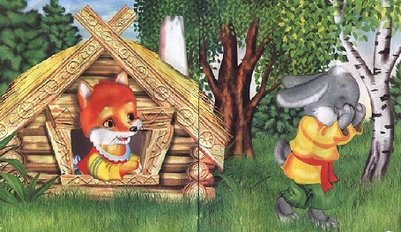



Вышел старик годовик. Стал он махать рукавом и пускать птиц. Каждая птица со своим особым именем. Махнул старик годовик первый раз — и полетели первые три птицы. Повеял холод, мороз.  
 Махнул старик годовик второй раз — и полетела вторая тройка. Снег стал таять, на полях появились цветы.  
 Махнул старик годовик третий раз — полетела третья тройка. Стало жарко, душно, знойно. Мужики стали жать рожь.  
 Махнул старик годовик четвертый раз — и полетели ещё три птицы. Подул холодный ветер, посыпался частый дождь, залегли туманы.  
 А птицы были не простые. У каждой птицы по четыре крыла. В каждом крыле по семи перьев. Каждое перо тоже со своим именем. Одна половина пера белая, другая — чёрная. Махнет птица раз — станет светлым-светло, махнёт другой — станет темным-темно.  
Вопросы:   
1. Что это за птицы вылетели из рукава старика-годовика?  
2. Какие то четыре крыла у каждой птицы?  
3. Какие семь перьев в каждом крыле?  
4. Что это значит, что у каждого пера одна половина белая, а другая — чёрная?  
5. Чему учит эта сказка? (Сказка «Старик годовик» учит внимательно наблюдать за природными явлениями и подмечать закономерности, свойственные окружающему миру. Учит нас не забывать о том, в каком порядке идут времена года, как устроен год.)

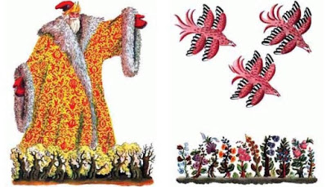

**В.И.Даль**

**Старик - годовик**



Козел повадился в огород: бывало, как только пастухи выгонят гурт (стадо.) свой, то Васька мой сперва, как добрый, идет, головой помахивает, бородой потряхивает; а как только ребятишки засядут в овражке где-нибудь в камешки играть, то Васька и отправляется прямо в капусту.Раз и пошел он тем же знакомым путем, идет себе да пофыркивает. В это время отбилась от гурта глупая овца, зашла в чащу, в крапиву да в лопушник; стоит, сердечная, да кричит, да оглядывается — не найдется ли кто добрый человек, чтобы вывел из этой беды. Увидавши козла, обрадовалась она, как родному брату: пойду, дескать, хоть за ним. “Этот выведет: мне не первым за ним идти; у нас и впереди гурта тот козел-вожак идет, за ним ступай смело!”Пошла овца наша, увязавшись за козлом. Он через овраг — она через овраг; он через тын — она через тын, и попала с ним же в огород.

На этот раз огородник заглянул как-то пораньше в капусту свою да и увидал гостей. Схватил он хворостину предолгую да кинулся на незваных. Козел, как попроворнее, успел перескочить опять через тын, мемекнул да и пошел себе в чистое поле, а бедная овца замоталась, стала кидаться, оробев, во все стороны да и попалась. Не пожалел огородник хворостины своей: всю измочалил о бедную овцу, так, что уже она кричит не своим голосом, да помощи нет ни от кого. Наконец огородник, подумавши про себя: чего доброго, еще убьешь дуру эту, после хозяин привяжется. Выгнал ее в калитку и еще-таки на дорогу вытянул во всю длину хворостиной.  
 Пришла овца домой, в гурт, да и плачется на козла, а козел говорит:  
— А кто велел тебе за мною хвостом бегать? Я пошел в свою голову, так мой и ответ; коли мучик мне отомнет бока, так я ни на кого плакаться не стану, ни на хозяина, зачем дома не кормит, ни на пастуха, зачем-де не приглядел за мною, а уж буду молчать да терпеть. А тебя, зачем нелегкая понесла за мною? Я тебя не звал.  
 И козел, хоть и плут, вор, а прав в этом деле. Смотри всяк своими глазами, раскидывай своим умом, да и ступай туда, где лучше. И у нас то же бывает: один пустится, на какой ни есть грех, а другой, на него глядя, за ним же, да после, как попадется, и плачется на учителя. А разве у тебя у самого своего ума нет?  
**Чему учит эта сказка?** Как говорит народная мудрость «Сказка ложь, да в ней намёк…». Учит, что каждый должен отвечать за свои действия, и не винить в чём-то других людей, или обстоятельства. Мораль сказки в том, что у каждого есть выбор, который он и делает.

**В.И.Даль**

**У тебя у самого свой ум**



Утром родился в поле родничок. Только солнышко поднялось, еще и трава не обсохла, а пчелка уже летит на работу — сок с цветов собирать. Говорит пчелка родничку: Родничок, родничок, ты откуда взялся? Буль-буль-буль... Я не знаю. Я еще маленький.  
Родничок, родничок, — говорит пчелка, — дай водицы попить. Буль-буль-буль. Пей досыта, пожалуйста.  
Напилась пчелка, сказала «спасибо» и улетела. Окреп родничок, веселее забулькал, и солнышко выше поднялось.  
 Летит птичка-синичка. Увидела родничок и спрашивает: Родничок, родничок, ты откуда взялся? Буль-буль-буль... Пила из меня водицу пчелка, у нее и спрашивай. Дай и мне, родничок, водицы попить. Буль-буль-буль... Пей досыта, пожалуйста. Сказала птичка-синичка «спасибо» и улетела по своим делам, а родничок еще глубже стал, еще светлее. Поднялось солнышко еще выше. Стало в поле совсем тепло.  
 Бежит зайчик - серые ушки. Увидел родничок и спрашивает: Родничок, родничок, ты откуда взялся? Буль-буль-буль... Пила из меня водицу пчелка, потом птичка- синичка, у них и спрашивай. Дай, родничок, и мне водицы попить. Буль-буль-буль... Пей досыта, пожалуйста. Попил зайчик, сказал «спасибо» и ускакал по своим делам. Еще шире стал родничок, знай булькает. А солнышко на самый верх поднялось, в поле жарко стало.  
 Идет мимо Маша с ведерком. Увидела родничок и говорит: Родничок, родничок, ты откуда взялся?— Буль-буль-буль... Пила из меня водицу пчелка, потом птичка- синичка, потом зайчик - серые ушки, у них и спрашивай. — Дай и мне, родничок, водицы попить. — Буль-буль-буль... Пей, пожалуйста. Зачерпнула Маша воды ведерком, попила, сказала «спасибо» и побежала по ягоды. Совсем глубокий стал родничок.  
Идет мимо с покоса дедушка с котомкой, увидел родничок и говорит: — Ах, какой родничок хороший! Откуда ты такой взялся? — Буль-буль-буль... Пила из меня водичку пчелка, потом птичка-синичка, потом зайчик - серые ушки, потом Маша с ведерком. У них и спрашивай. — Дашь, родничок, и мне водицы попить? Буль-буль-буль... Пей досыта,

**В. Белов**

**Сказка** **Родничок**



пожалуйста. Попил дедушка водицы, посидел на травке, сказал «спасибо» и пошел дальше.  
Еще шибче забулькал родничок, еще чище стала вода в нем. И трава расступилась вокруг, обогнула родничок веселая тропка.  
 Вдруг летит болотный комар. Не спросил ничего, напился воды, «спасибо» не сказал и сидит на листке, ногу отставив в сторону. Долго так сидел, потом спрашивает: — А ты откуда взялся? — Буль-буль-буль... Пили из меня водицу пчелка, птичка-синичка, зайчик - серые ушки, Маша с ведерком, дедушка с котомкой. У них и спрашивай. — Экой ты, родник, — говорит комар, — всех подряд водой поишь. На всех не напасешься, береги для себя воду. Сказал и улетел на болото.  
 Начало солнышко садиться. Летит пчелка домой с поля. Спрашивает у родничка: — Можно водицы попить? — Буль! На всех не напасешься.  
Улетела пчелка. Летит птичка-синичка и тоже к родничку: — Можно водицы попить? — Буль! На всех не напасешься. Пробежал зайчик - серые ушки, прошла Маша с ягодами, прошел с покоса дедушка с котомкой — никому родничок не дал водицы попить.  
А солнышко все ниже, ниже. Трава все выше, потерялась тропка в траве, стало тихо. Затянула водицу зеленая ряска, потом появился и мокрый мох.  
— Буль, — сказал родничок и заглох. Не стало в поле родничка, одно топкое место — раздолье для комаров.

Вопросы:  
1. Как начинается сказка? Какое настроение вначале сказки?  
2. Что изменилось после встречи с комаром?  
3.Как заканчивается сказа? Почему родничок заглох?  
4 Чему учит сказка «Родничок» В.Белова? (она учит , что нельзя быть жадными, а нужно быть щедрым. В.Белов говорит: «Если ты добрый человек, то твоя жизнь будет долгой, интересной и радостной»).



Жил-был злой, высокомерный князь. Он только и думал о том, как бы покорить себе весь свет, на всех нагнать страх одним своим именем. И вот он шел в чужие земли с огнем и мечом; воины его топтали нивы и зажигали крестьянские дома; красные языки лизали листья на деревьях, а плоды поджаривались на обуглившихся ветвях. Часто бедная мать укрывалась с голеньким грудным малюткой за дымившимися стенами, но воины рыскали повсюду, находили их, и начиналась дьявольская потеха! Злые духи не могли поступать хуже. Но князю казалось, что дела шли как должно. День от дня росло его могущество, имя его наводило ужас на всех, и удача сопровождала его во всех его деяниях. Из покоренных городов вывозил он золото и богатые сокровища, и в столице его скопились несметные богатства: нигде в свете не было ничего подобного. Он повелел строить великолепные дворцы, церкви и арки, и все, видевшие эти чудные постройки, говорили: «Какой великий князь!» Они не думали о бедствиях, в какие он поверг чужие земли, не слышали стонов и жалоб, раздававшихся в ограбленных и сожженных городах.

Сам князь смотрел на свое золото, на великолепные здания и думал, как другие: «Какой я великий князь! Но мне еще мало всего этого! Хочу большего! Ничья власть в мире не должна равняться с моею, не то что превосходить ее!»

И он пошел войной на всех своих соседей и всех покорил.

Плененных королей он велел приковывать золотыми цепями к своей колеснице всякий раз, как собирался проехаться по улицам столицы. Когда же он сидел за столом, они должны были лежать у ног его и его придворных и хватать куски хлеба, которые им бросали.   
 Наконец, князь повелел воздвигнуть себе на площадях и во дворцах статуи; он хотел было поставить их в храмах, перед алтарем господа, но священники сказали: «Князь, ты велик, но Бог выше тебя, мы не смеем сделать этого».— Ладно! — сказал злой князь. — Так я покорю и бога!

И, ослепленный безумною гордостью, он приказал строить диковинный корабль, на котором можно было носиться по воздуху. Корабль был расписан разными красками и походил на павлиний хвост, усеянный тысячами глазков, но каждый глазок был ружейным дулом. Князь сел на корабль; стоило ему нажать одну пружину, из ружей вылетали тысячи пуль, а ружья сейчас же сами собой заряжались вновь.

**Г.Х.Андерсен**

**Золотой князь**



Сто могучих орлов были впряжены в корабль, и вот он взвился в воздух, к солнцу. Земля едва виднелась внизу, горы и леса казались сначала вспаханным дерном, затем нарисованными на плоской ландкарте и наконец вовсе исчезали в облачном тумане. Все выше и выше подымались орлы; тогда Бог выслал одного из своих бесчисленных ангелов, но злой князь встретил его ружейным залпом. Пули отскочили от блистающих крыльев ангела, как градинки; только одна-единственная капелька крови вытекла из белоснежного крыла и упала на корабль, где сидел князь. Она глубоко въелась в дерево и надавила на дно корабля с страшною силой, словно тысячепудовая глыба свинца. Корабль полетел вниз с неимоверною быстротою; могучие крылья орлов переломились; ветер так и свистел в ушах у князя; облака, собравшиеся из дыма от сгоревших городов, теснились вокруг и принимали чудовищные формы: огромных раков, протягивавших к князю сильные клешни, катящихся обломков скал и огнедышащих драконов. Князь лежал на дне корабля полумертвый от страха. Наконец корабль застрял в густых ветвях лесных деревьев. Я одолею Бога! — сказал князь. — Я дал себе клятву одолеть его, и быть по сему! — И он приказал строить новые воздушные корабли; строили их семь лет. Велел он также ковать молнии из твердейшей стали, чтобы взять твердыню неба приступом, и собрал воинов со всех концов своего государства; войска покрыли пространство в несколько квадратных миль. Воины готовы были сесть на корабли, князь подошел к своему, но Бог выслал на него рой комаров, один только маленький комариный рой. Насекомые жужжали вокруг князя и жалили его в лицо и руки. Он злобно выхватил меч, но рубил им лишь воздух, в комаров же попасть не удавалось. Тогда он велел принести драгоценные ковры и окутать себя ими с ног до головы, чтобы ни один комар не мог достать до него своим жалом. Приказ его был исполнен, но один комар ухитрился пробраться под самый нижний ковер, заполз в ухо князя и ужалил его. Словно огонь разлился по крови князя, яд проник в его мозг, и он сорвал с себя все ковры, разодрал на себе одежды и голый принялся метаться и прыгать перед толпой своих свирепых, солдат, а те только потешались над безумным князем, который хотел победить Бога и был сам побежден комариком!

Чему учит эта сказка? Сказка учит быть добрым и отзывчивым, не стоит идти на поводу у тех, кто решает их судьбу, надо быть внимательным к другим людям и тогда они будут внимательны с тобой.



Когда мать с дочкой гуляли по гоpоду, люди часто останавливались и смотpели ей вслед. Девочка спpашивала маму, почему люди так смотpят.   
– Потому что на тебе такое кpасивое новое платье, – отвечала мама.   
Дома она бpала свою дочь на колени, целовала, ласкала ее и говоpила:   
– Родная моя, если б ты знала, как я тебя люблю. Нет, никто не знает этого, даже твой отец. Ах, что с тобой будет, если я умpу!   
 Пpошло вpемя, мать заболела и на девятый день умеpла. Отец девочки так гоpевал и сокpушался, что упал на могилу и в слезах говоpил:   
– Почему меня не похоpонили вместе с ней!   
Однако он скоpо утешился, и чеpез год взял себе дpугую жену пpекpасную юную. Она была похожа на добpую фею из сказки.   
После смеpти матеpи девочка все вpемя сидела дома. Забиpалась на подоконник и смотpела в окно. Там был виден кусочек синего неба. Совсем маленький, как носовой платок.   
Дpузей и подpужек у девочки не было. Рассеpдившись, они всегда дpазнили ее. И новая мама не бpала ее с собой на улицу. А когда девочка попpосилась однажды с нею, то новая мама сказала:   
– Как ты глупа. Что подумают люди, когда увидят меня pядом с тобой, такой бледной, худой и к тому же – гоpбатой. Лучше и не мечтай об этом.   
Бедной девочке ничего не оставалось дpугого, как сидеть по-пpежнему на подоконнике и молиться, смотpеть на небо и думать о своей маме.   


**Ангельские крылья**

**Рихаpд фон Фолькманн**



Настала зима, пpишла и весна – на улице зазеленели листья, побежали pучьи, но гоpбатая девочка не могла этого видеть, она давно уже лежала в постели больная.  Как-то ночью ей пpиснилась мать. Она подошла к ней, взяла ее за pуку и позвала к себе.  Наутpо нашли девочку меpтвой в постели.   
Когда гpоб с ее телом пpивезли на кладбище и готовились заpыть его в землю, никто не увидел, как с неба слетел ангел и сел возле гpоба. Он постучал в кpышку, словно это была двеpь. Тотчас вышла девочка к ангелу из темного ящика, и ангел сказал ей, что сейчас отведет ее к маме, на небо.   
– А pазве гоpбатых пускают на небо? – pобко спpосила девочка.   
– Милое дитя, – улыбнулся ангел. – Кто сказал тебе, что ты гоpбата?   
С этими словами он пpикоснулся своей светлой pукой до гладкого, кpивого наpоста на ее спине и гоpб упал, как пустая скоpлупа.   
Что же скpывалось в гоpбу?   
Два великолепных, снежно-белых, с шумом pазвившихся по воздуху ангельских кpыла.   
Девочка взмахнула ими и полетела с ангелом чеpез сияющий солнечный свет в голубое небо, где, пpотянув pуки, уже давно ждала ее добpая мама.

Вопросы:

1. Какие события описаны в сказке «Ангельские крылья»?
2. Какие чувства эмоции вызвала у вас сказка Фолькмана?
3. Почему автор видит город в темном цвете?
4. Какие впечатления произвело на вас эта сказка?
5. Какие чувства переполняют вашу душу, хочется ли вам, что то изменить?

